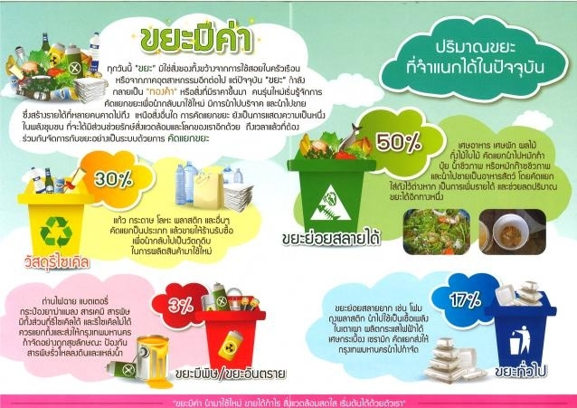

ทำไมเราต้องคัดแยกขยะ
หลังจากที่เราทิ้งขยะลงไปในถังแล้ว เรากลับไม่รู้เลยว่าขยะเหล่านั้นอาจจะไปส่งผลกระทบต่อผู้อื่นรวมถึงระบบนิเวศได้ง่ายๆ เพราะขยะหลากหลายรูปแบบจะไปกองทับถมกันโดยที่ไม่ได้ถูกแยกประเภทตั้งแต่แรก สิ่งที่ปะปนอยู่ในกองขยะเหล่านั้นก็จะกลายเป็นแหล่งเชื้อโรค และแบคทีเรียขนาดใหญ่ที่สามารถแพร่เชื้อให้กับผู้ที่สัมผัสกับขยะเหล่านี้โดยตรงได้นอกจากนี้ขยะมูลฝอยเป็นขยะที่ไม่สามารถนำกลับมาใช้งานได้อีก ซึ่งนอกจากจะเป็นของจำพวกพลาสติกที่รีไซเคิลไม่ได้ เศษวัสดุเหลือใช้ เศษอาหาร ยังมีของจำพวกขยะอันตรายที่ถูกทิ้งปะปนไปกับขยะอื่นๆ เช่น ซากเครื่องใช้ไฟฟ้า อุปกรณ์อิเล็กทรอนิกส์ แบตเตอรี่ ที่สามารถปล่อยสารเคมีไปปนเปื้อนกับสิ่งแวดล้อมได้อย่างง่ายดายการสร้างขยะเริ่มต้นที่ตัวของเราเอง จึงเป็นสาเหตุว่าทำไมเราถึงควรคัดแยกขยะตามประเภทก่อนนำไปทิ้งที่ถังขยะสาธารณะ นอกจากจะเป็นการสร้างจิตสำนึกที่ดีต่อสาธารณะแล้ว ยังช่วยในเรื่องของการป้องกันปัญหากองขยะที่จะไปทำลายสิ่งแวดล้อมและสิ่งมีชีวิตอื่นๆ

การคัดแยกขยะตามประเภท
การคัดแยกขยะแต่ละประเภทควรใส่ไว้ในถุงเดียวกัน อาจจะเป็นถุงดำหรือถุงพลาสติกขนาดใหญ่และมัดปากถุงให้สนิท ก่อนนำไปทิ้งที่ถังขยะสาธารณะที่แบ่งประเภทของขยะนั้นๆ ไว้แล้ว ได้แก่
- ขยะทั่วไป เนื่องจากขยะเหล่านี้จะมีสารประกอบทางเคมีอันตรายหลายอย่างที่ต้องถูกกำจัดอย่างถูกวิธีขยะทั่วไป
ถังขยะสาธารณะสำหรับขยะประเภทนี้จะเป็น “สีน้ำเงิน”
ขยะทั่วไปเป็นขยะจำพวกเศษกระดาษ ซองพลาสติก เปลือกลูกอม หรือของจำพวกที่ไม่สามารถนำกลับมาใช้ใหม่ ที่ไม่คุ้มค่ากับการนำไปรีไซเคิล ขยะเหล่านี้จะถูกนำไปกำจัดตามกระบวนการ เช่น การฝังกลบ การเผาด้วยเตาเผาขยะ เป็นต้น
- ขยะเปียก
ถังขยะสาธารณะสำหรับขยะประเภทนี้จะเป็น “สีเขียว”
ขยะเปียกเป็นขยะย่อยสลายง่ายที่อยู่ในรูปแบบของเศษอาหารที่กินเหลือ วัตถุดิบที่เน่าเสียได้ง่าย ผลไม้ ใบไม้ กิ่งไม้ ซากพืช ซากสัตว์ ที่เมื่อทิ้งไว้ไม่นานจะส่งกลิ่นเหม็นรบกวน ขยะเหล่านี้อาจสามารถนำไปใช้ประโยชน์อื่นได้ เช่น การนำไปทำปุ๋ยอินทรีย์ เป็นต้น
- ขยะรีไซเคิล
- แยกถังขยะออกไปตามประเภทของขยะ เพื่อการจัดการขยะในขั้นตอนต่อไปที่ง่ายลง โดยสามารถทำได้ตั้งแต่ตัวเอง ครอบครัว และชุมชน ให้มีสภาพแวดล้อมที่น่าอยู่มากขึ้น นอกจากนี้ยังมีวิธีการลดปริมาณขยะให้น้อยลงได้ด้วยวิธีดังนี้
ถังขยะสาธารณะสำหรับขยะประเภทนี้จะเป็น “สีเหลือง”
ขยะรีไซเคิลมักเป็นบรรจุภัณฑ์ที่ใช้แล้วหรือวัสดุเหลือใช้ที่สามารถนำไปเข้ากระบวนการรีไซเคิลได้ เช่น แก้ว กระป๋อง ขวดน้ำ เศษพลาสติก ที่สามารถนำไปหลอมเพื่อแปรรูปสำหรับใช้ประโยชน์ได้ต่อไป ขยะประเภทนี้จะมีมูลค่าสามารถเก็บไว้ขายให้กับคนที่รับซื้อของเก่า เนื่องจากสามารถนำไปสร้างประโยชน์ต่อได้
- ขยะอันตราย
ถังขยะสาธารณะสำหรับขยะประเภทนี้จะเป็น “สีแดง”
ขยะอันตรายที่อาจมีสารปนเปื้อนไปกับสภาพแวดล้อมได้ เช่น กระป๋องสเปรย์ แบตเตอรี่ ถ่ายไฟฉาย อุปกรณ์อิเล็คทรอนิกส์ที่เสื่อมสภาพ ควรถูกแยกออกจาก

การลดขยะที่ต้นทาง
ปัญหาการเพิ่มขึ้นของขยะเป็นปัญหาที่เกิดขึ้นจากเราทุกคน การช่วยลดปัญหานี้ให้เบาลงได้คือการเริ่มสร้างจิตสำนึกของตนเองก่อนทิ้งขยะทุกครั้ง ควร
- ลดการใช้งาน (Refuse)
ด้วยการหลีกเลี่ยงการใช้บรรจุภัณฑ์ วัสดุห่อหุ้มสินค้า ที่จะสร้างปริมาณขยะเพิ่มขึ้น เช่น ถุงหิ้วพลาสติก กล่องโฟม หรือสิ่งที่ใช้งานได้ครั้งเดียวแล้วทิ้งซึ่งสร้างปริมาณขยะมากขึ้นและย่อยสลายได้ยาก
- นำกลับมาใช้ซ้ำ (Reuse)
การนำบรรจุภัณฑ์ หรือถุงพลาสติกที่ใช้แล้วแต่ยังใช้งานได้อยู่กลับมาใช้ซ้ำ
- นำกลับมาใช้ใหม่ (Recycle)
อีกหนึ่งวิธีที่ช่วยลดปริมาณขยะและมลพิษกับสิ่งแวดล้อม โดยการนำของที่ใช้แล้วมาเพิ่มมูลค่า โดยนำเข้าสู่กระบวนการผลิตอีกครั้งเพื่อให้ได้ผลิตภัณฑ์ใหม่ที่สามารถนำมาใช้งานหรือขายออกสู่ตลาดได้

